[A]

 [公开]

宁夏贺兰山东麓葡萄酒产业园区管理委员会

宁葡委函〔2023〕21号

关于自治区第十三届人大一次会议

第171号建议答复的函

丁辉、丁嘉静代表:

您提出的《关于支持鸽子山葡萄小镇基础设施建设的建议》收悉，现答复如下：

# 近年来，贺兰山东麓园区管委会紧紧围绕自治区打造千亿元葡萄酒产业目标，积极抢抓国家支持建设宁夏国家葡萄及葡萄酒产业开放发展综合试验区战略机遇，重点打造鸽子山示范区，将鸽子山葡萄酒产区规划建设成为贺兰山东麓酒旅融合发展示范产区，推动全产业链共同发展。青铜峡市委、市政府坚持把葡萄酒作为“一号产业”，主盯主抓鸽子山葡萄酒文化旅游小镇的规划建设，符合产业发展需求，成效显著。

1. 关于“自治区在基础设施建设和产业发展布局方面协调相关厅局予以政策、资金支持”建议的办理情况

**（一）产业发展布局建设方面。**为充分发挥产区优势，让宁夏葡萄酒飘香全国、走向世界,实现宁夏葡萄酒“当惊世界殊”愿景目标,《宁夏贺兰山东麓葡萄酒高质量发展“十四五”规划和2035年远景目标》整体构建了“一体两翼，一心一园区八个产业镇”的空间布局，规划要求“八个产业镇”的建设要根据特色小镇发展相关政策规定,加强规划编制审核,明确概念内涵,明晰功能定位,加快推进产业镇建设。

严格按照《宁夏特色小镇规范健康发展管理细则》“**明确概念内涵、明晰功能作用、坚持产业主导**”的总要求，遵循经济规律、城镇化规律和城乡融合发展趋势，先后有贺兰金山葡萄酒康养产业镇、青铜峡鸽子山葡萄酒文化产业镇、大武口贺东庄园葡萄酒诗酒田园产业镇等5个小镇做了专项规划，都以葡萄酒产业为核心，综合发展多种衍生行业，突出特色融合，高起点统一规划葡萄酒旅游文化建设，旨在通过特色葡萄酒小镇规划建设，逐步将贺兰山东麓葡萄长廊建成集酒庄休闲、葡萄酒体验、文化体验、康体运动、高端度假等功能于一体的综合型旅游目的地,使沿山葡萄酒旅游带成为宣传产区葡萄酒文化的主要载体。

**（二）基础设施规划建设方面。**为更好地促进贺兰山东麓葡萄酒产业发展协作互补、基础设施互联互通、生产要素统筹配置、公共服务共建共享，推动全区葡萄酒产业高质量发展再上新台阶，在配套专项规划编制方面，完成了国土、防洪、供水、道路、供电、燃气、防护林、交通、文化旅游、电力、天然气、通信、等专项规划，其中电力、天然气、通信还需结合自然保护地整合优化调整方案审批情况和贺兰山东麓区域整体文旅规划建设实际做优化调整，专项规划的编制为落实八个产业镇的建设发展提供上位顶层支撑。

自治区葡萄酒产业包抓机制先后召开6次专题会议研究金山图兰朵、青铜峡鸽子山、农垦玉泉营3个小镇项目建设，推动加快项目审批（核准、备案）、用地、环评、施工许可等前期工作，协调土地整治、管网布局、交通、燃气管网、绿化等市政公用设施和产业配套设施规划建设。财政厅争取3000万元专项债支持金山康养小镇污水收集处理工程，文化旅游厅支持鸽子山小镇600万基础设施建设专项资金，有效推进进示范引领项目建设。近日《青铜峡市鸽子山葡萄酒文化旅游小镇控制性详细规划》被中国旅游景区协会评为优秀旅游规划成果。

二、关于“自治区相关厅局统筹考虑小镇建设用地的问题，促使小镇能够按时序进度开工建设并投运”建议的办理情况

**（一）全面保障差别化产业发展用地方面。**自治区自然资源厅印发了《自然资源系统支持葡萄酒等重点产业发展用地的若干政策》(宁自然资规发〔2020〕8号)，分类施策保障产业用地。对葡萄酒庄、文旅观光、生产加工等建设用地，纳入重点项目用地审批“绿色通道”，允许使用规划预留建设用地指标，单列年度新增建设用地计划，应保尽保;对涉及葡萄种植在规定面积内的配套看护、农资农机设备存放、保鲜存储等设施用地，由市县办理农业设施用地备案手续;对自治区批准的葡萄酒庄，推行工业用地弹性年期、先租后让、租让结合等灵活供地方式，降低企业用地成本;对符合国土空间规划，使用荒山、荒地等未利用地建设的“葡萄酒+”等项目，实行工业用地最低价出让，支持产业扩规增效;对葡萄酒产业与休闲农业、乡村旅游等一二三产业融合发展的项目，实行点状供地，支持产业融合发展。

自治区自然资源厅坚决落实自治区党委和政府的决策部署，全力支持和保障葡萄酒产业发展，落实好《自然资源系统支持葡萄酒等重点产业发展用地的若干政策》和《关于印发保障和规范农村一二三产业融合发展用地实施细则的通知》(宁自然资发〔2021〕174号)，分类施策，切实保障包括鸽子山葡萄酒文化旅游小镇在内的文化旅游产业项目等产业发展所需建设用地、设施用地、配套用地。

自治区林草局自2021年以来已办理了8起涉及鸽子山旅游小镇基础设施建设相关项目占用草地审核事项,项目承担单位包括青铜峡市文化旅游体育广电局、青铜峡市交通运输局、青铜峡市葡萄酒产业发展服务中心等，涉及服务中心、设施建设、配套公路等建设项目、审核面积共计 22.5881公顷。

**（二）积极优化酒庄审批流程。**当前酒庄（企业）项目审批和建设存在的问题：一是政策不稳定、缺乏连续性。二是部分酒庄（企业）葡萄种植规模小、融资困难，习惯于单打独斗，联盟、联合、联营的意识不强，思路不宽，办法不多。三是历史遗留问题亟待解决。

针对以上问题，为进一步完善葡萄酒庄（企业）项目审批和建设配套政策，优化营商环境，加快葡萄酒产业投资建设，根据各级政府申报酒庄建设项目情况，向政府提出了建议：一是引导鼓励酒庄（企业）走联盟、联合、联营的路子。研究出台政策，引导酒庄（企业）采取并购、整合、托管葡萄园、建设共享酒庄酒窖、抱团营销等方式，开展规模化经营，打造大单品，共同闯市场。二是地方政府研究出台政策方案逐步解决酒庄审批建设遗留问题。

**（三）研究解决酒庄审批建设历史遗留问题。**近期结合开展主题教育，为从根本上解决酒庄（企业）土地历史遗留问题，更好地推动葡萄酒产业高质量发展，按照主题教育督导组的指导，督促相关市县区尊重已经形成的既定事实，采取“一事一议”“特事特办”的方式，找依据、找对策，互比互学，探索总结路径，持续推动解决历史遗留问题。资源厅安排三个相关处室以解决志辉源石酒庄问题为案例，研究银川市出台的《关于有效化解历史遗留问题支持葡萄酒产业发展若干政策》，目前银川市已将西夏区博纳佰馥、兰贝、蓝赛等6家酒庄（企业），通过“按照建设现状，处罚处理到位”原则，成功完善了审批及建设用地手续；青铜峡市起草了《关于解决青铜峡市葡萄酒产业建设用地历史遗留问题的措施》(简称《措施》)待批,督促有关部门参照《措施》按照“建设现状”完善了密登堡酒庄相关资料报自然资源局待审，红寺堡区涉及酒庄企业罚款还剩1家未缴纳到位，江源、东方裕兴、程越3家酒庄已向自然资源局提交相关资料备审，截至目前，共有8家酒庄问题得到解决，其中，西夏区6家，新增青铜峡市和红寺堡区各1家。通过积极协调指导，去年以来鸽子山小镇又新批了3个酒庄，另外小镇青云酒庄近期正在办理批复手续。

下一步我委将协同自治区相关厅局继续抢抓综试区建设战略机遇，按照《宁夏贺兰山东麓葡萄酒文化旅游规划》，以葡萄酒产业为依托，整合鸽子山葡萄酒产区周边酒庄、鸽子山遗址、明长城遗址、庙山湖遗址等旅游资源，发挥康养、度假、休闲、游憩等旅游服务功能，将鸽子山葡萄酒小镇规划建设成为贺兰山东麓酒旅融合发展示的重要增长极。

感谢您对我区葡萄酒产业的关注。

附件：1.自治区发展改革委《关于自治区十三届人大一次会议第171号建议协办意见的函》宁发改社会（办）函〔2023〕89号

2.自治区生态环境厅《关于自治区十三届人大一次会议第171号建议协办意见的函》宁环函〔2023〕468号

3.自治区自然资源厅《关于自治区十三届人大一次会议第171号建议协办意见的函》宁自然资函〔2023〕94号

4.自治区商务厅《关于自治区十三届人大一次会议第

171号建议协办意见的函》宁商复字〔2023〕19号

5.《自治区林业和草原局关于自治区十三届人大一次会议第171号建议协办意见的函》宁林函〔2023〕360号

宁夏贺兰山东麓葡萄酒产业园区管委会

2023年8月24日

联系人及联系方式：宁夏贺兰山东麓葡萄酒产业园区管理委员会

规划财务处娄少华 6366633 17709585847

附件1

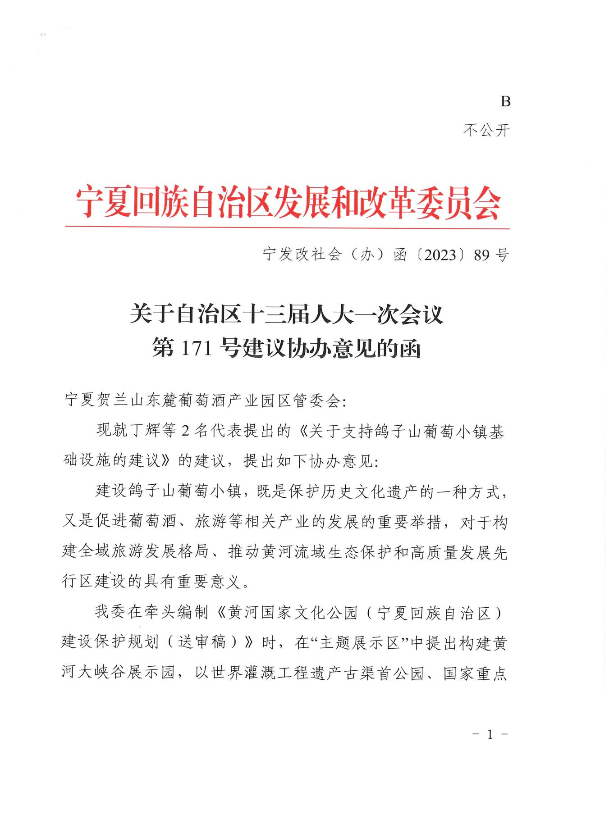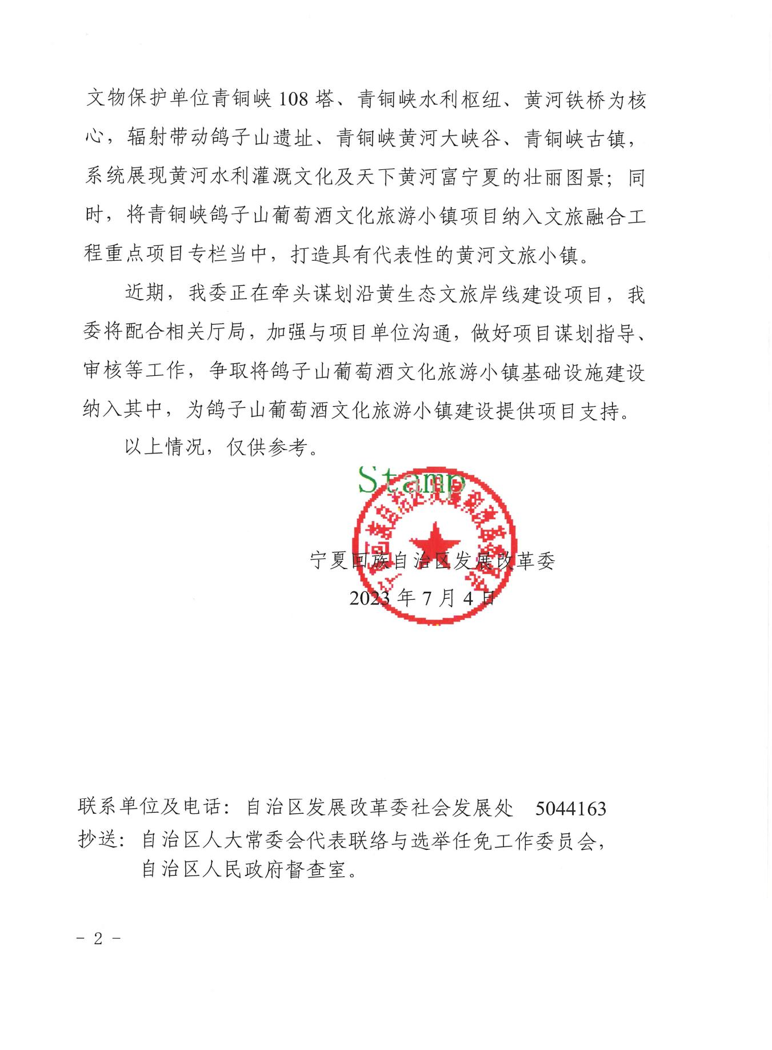

附件2

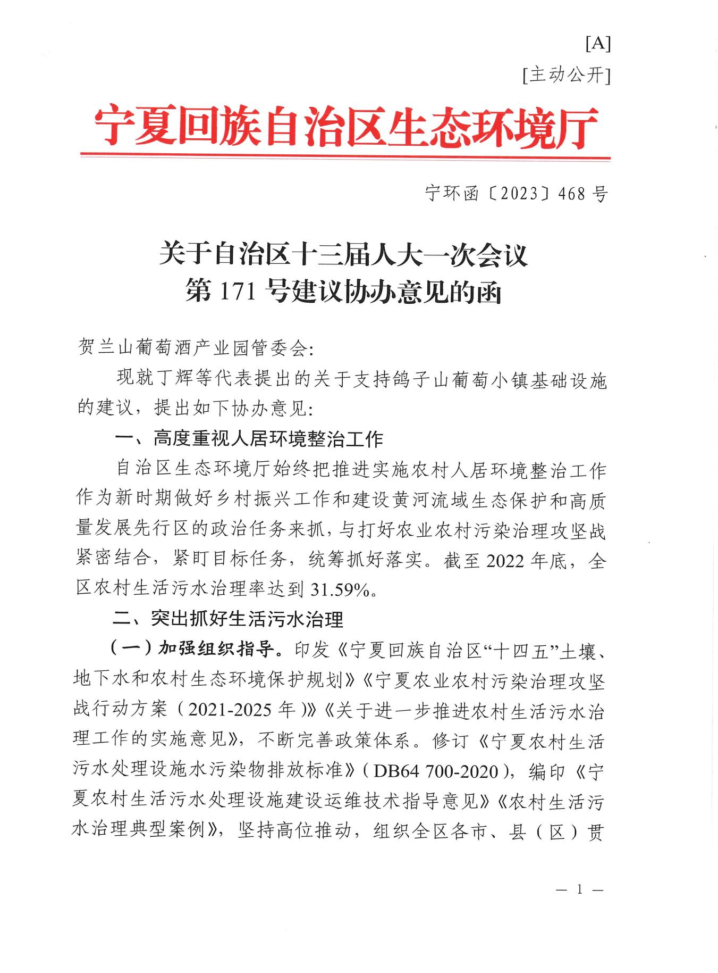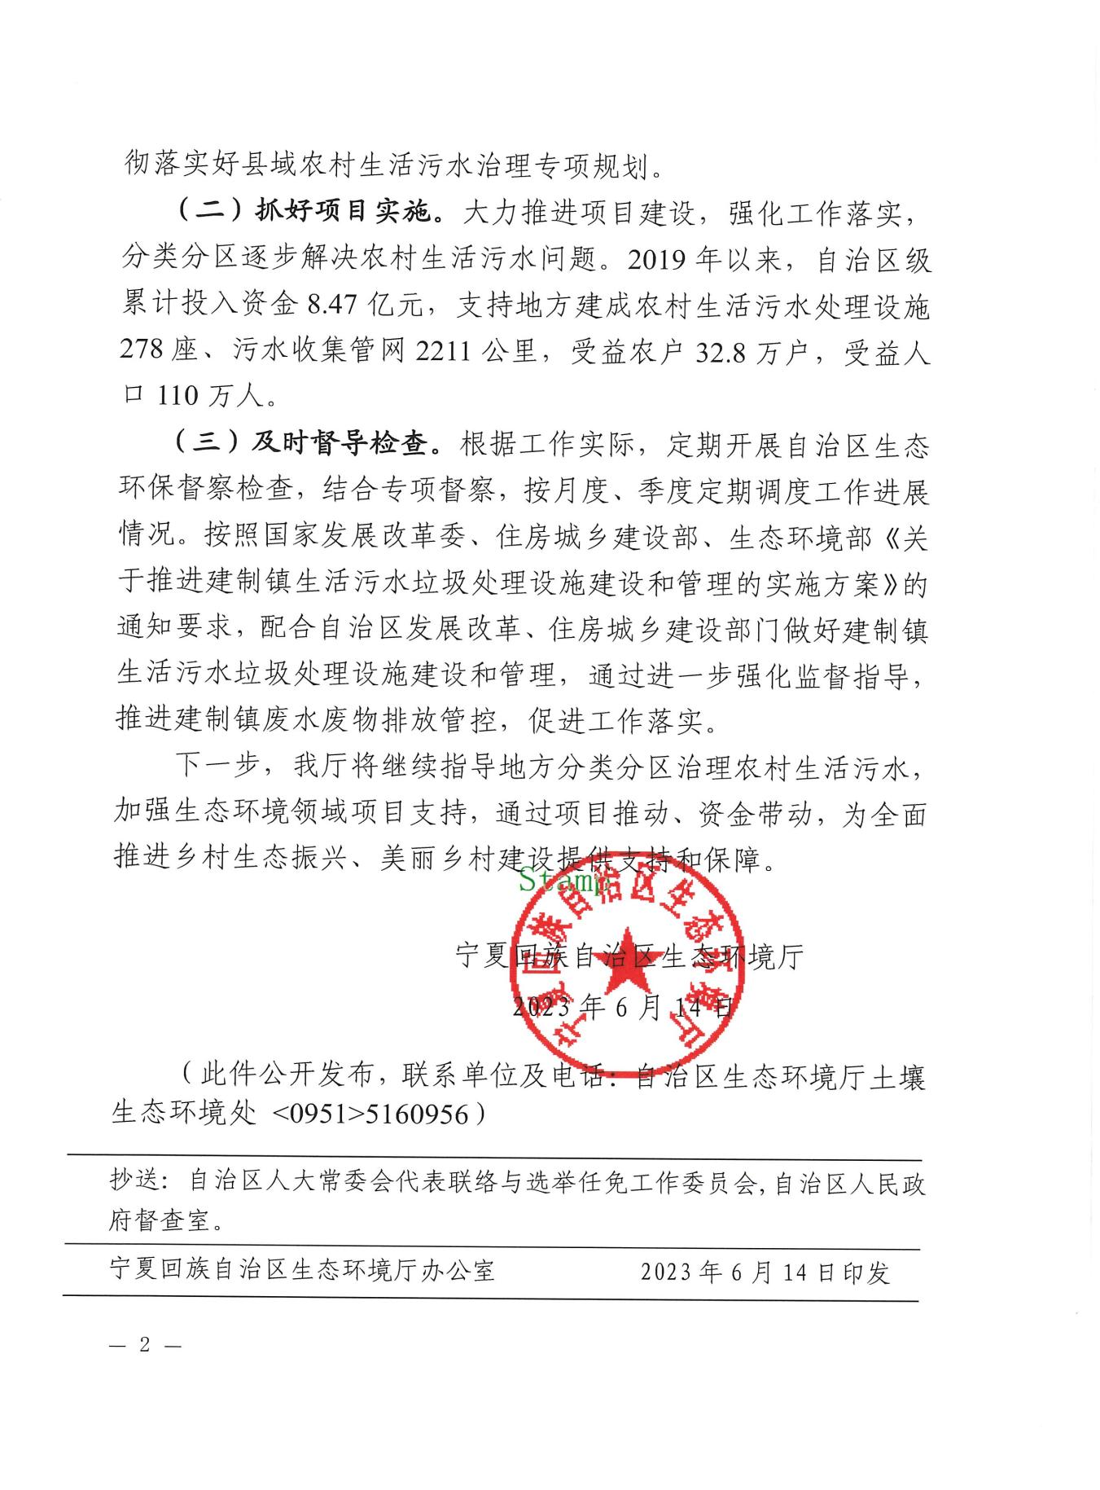

附件3

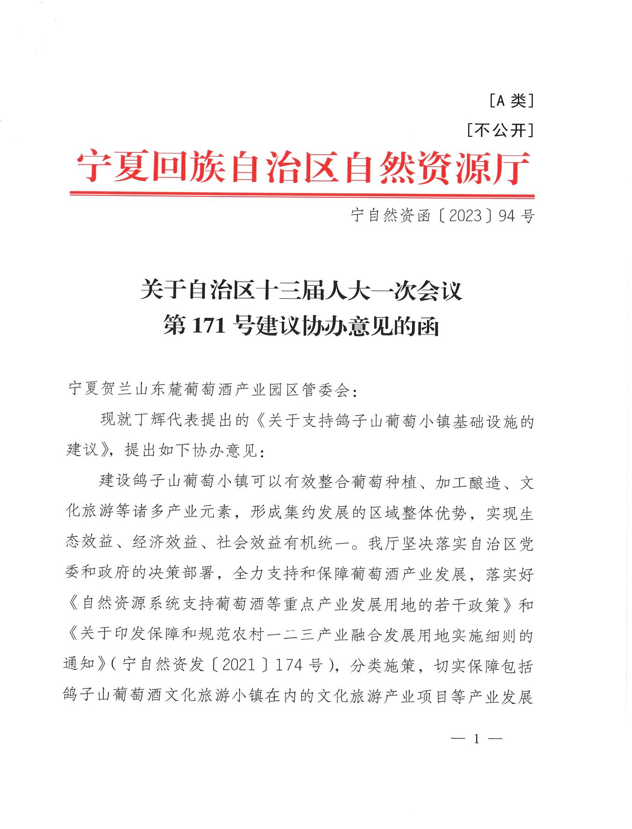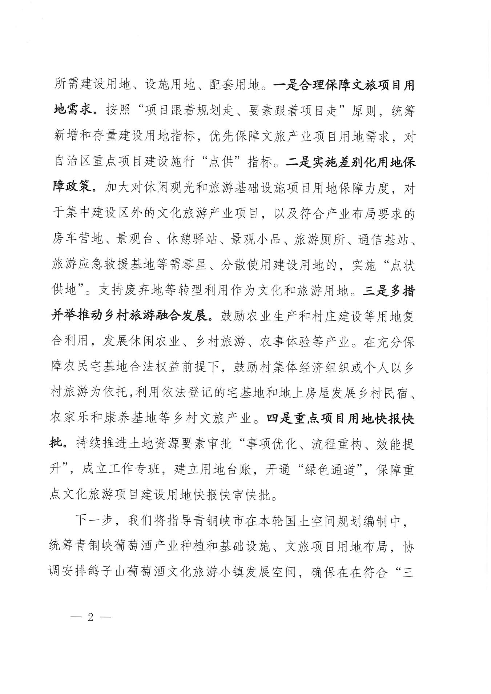

附件4

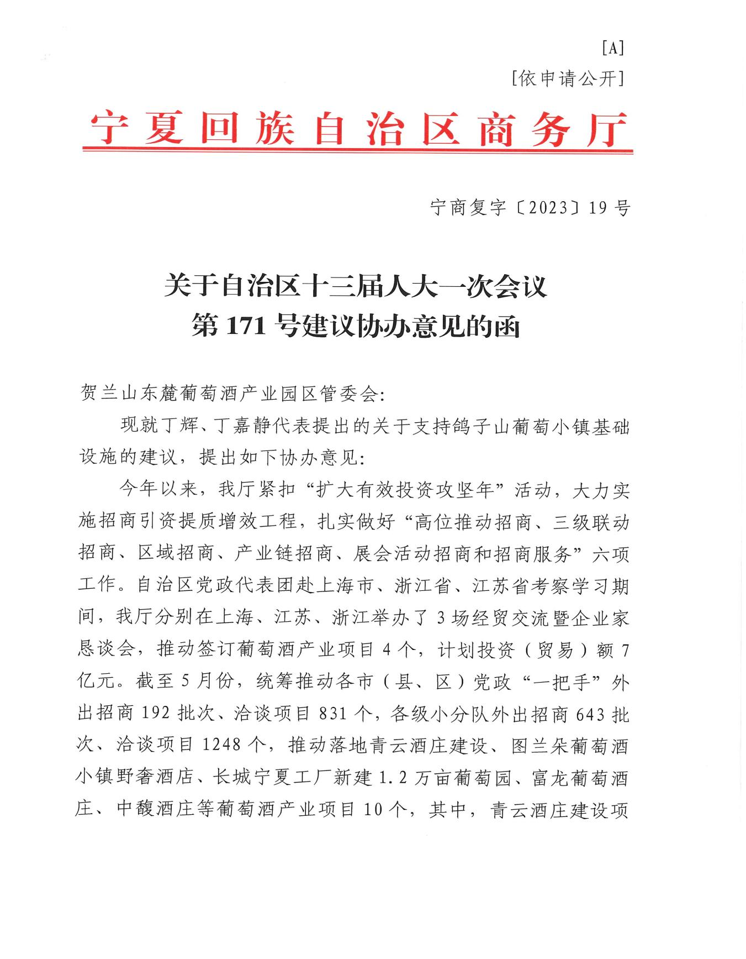

附件5

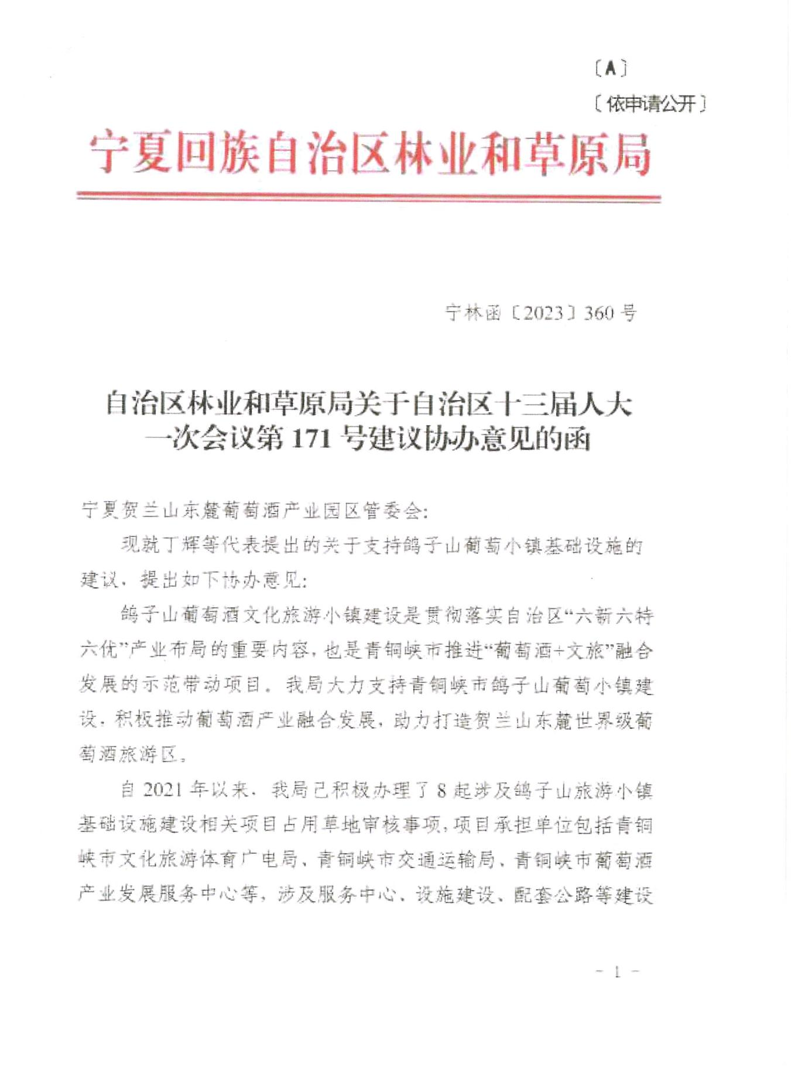

|  |
| --- |
| 抄送：自治区人大常委会代表联络与选举任免工作委会,自治区人民政府督查室。 |
| 宁夏贺兰山东麓葡萄酒产业园区管委会综合处 2023年8月24日印发 |